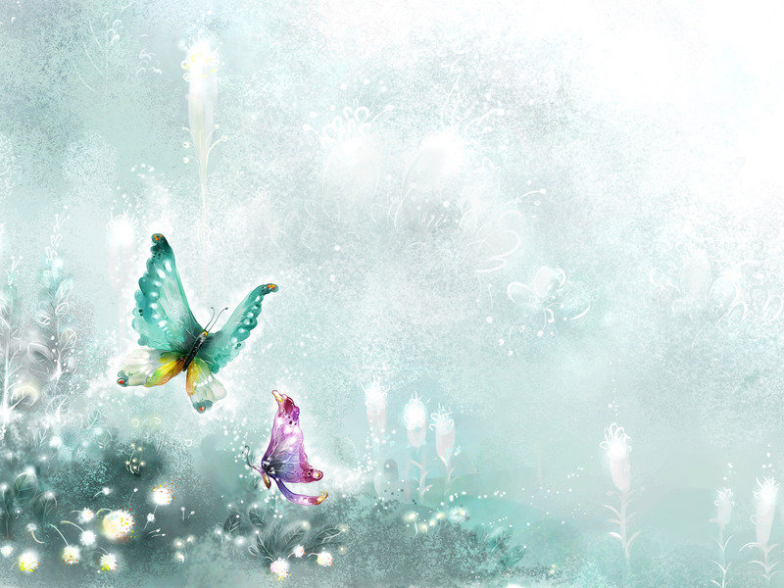
Муниципальное бюджетное дошкольное образовательное учреждение
Детский сад общеразвивающего вида с приоритетным осуществлением деятельности по художественно – эстетическому направлению развития детей № 6 « Родничок»

« Вот какой наш детски сад …..»

Развлечение для детей старшей группы

Автор – составитель
Перцева Нина Николаевна
Воспитатель

Мариинск
2017
1 ребенок: Как красив наш край родной,
Летом, осенью, весной!
Как хорош наш детский сад,
В нем ребята не грустят!

2 ребенок: Сам встаю я по утрам.
В детский сад иду я сам.
Утром солнышко встает
В детский сад родной зовет.
А вечернею порой
Вместе с солнышком домой.
Возвращаемся вдвоем
И друг друга узнаем.

Песня “Хорошо у нас в саду”
Слова А. Пришельцева Музыка В. Герчик

Ведущий: Петушок в саду горластый,
По утрам кричит он - Здравствуй
На головке гребешок,
Вот наш Петя – Петушок

(Выходит ребенок в костюме Петушка)
Вместе с солнышком встаю,
Громким голосом пою.
С Добрым утром!
С ясным днем!
Хорошо в саду живем!

Ведущий: Петенька! Тебя мы видеть рады
Но, спросить тебя мне надо
По дороге в детский сад повстречала я ребят
(шепчет на ухо петушку)

Петушок: Нет, нет, нет.
Детский сад наш обойдешь
Таких деток не найдешь
Ребята среди вас есть грубияны?
Невежи?
Лентяи?
Обещалкины
Ревы?

Ведущий: Сегодня мы вам расскажем про ребят, что к нам ходят в детский сад.

Ребенок: Вечером, у скверика
Встретила Валерика
Грязного, сердитого,
Лохматого, немытого
Чуть не умерла со страху
Вот попался мне неряха

Ребёнок: Ой, ребята,
Верь – не верь
От меня сбежала дверь.
Прощай – сказала дорогой
Ты, открывал меня ногой.
Ребёнок: Я вошел в автобус тесный
Вместе с бабушкой моей.
Сел удобно, всем известно
Это место для детей.
У окошка я сижу,
С возмущением гляжу,
Бабушку трясет, качает,
И никто не замечает,
Будет резкий поворот
И старушка упадет!
Невнимательный какой-то
Несознательный народ.

Ребёнок: Ладно, сделаю потом
Скажет он, но дело в том
Что забудет он о том,
Что отложит на “потом”
Записать бы все потом
Получился б целый том.

Ребёнок: Мишка злым сегодня был,
Оттолкнул братишку,
Даже маме нагрубил
И уткнулся в книжку.
Но едва открылась книжка
Покраснев, прочел мальчишка
Ветер по морю гуляет
И кораблик подгоняет
Он бежит себе в волнах
На раздутых парусах
Мимо острова буяна
Мимо Мишки- грубияна.

Ребёнок: Мальчику уж скоро шесть.
У него карманы есть,
А добра в карманах этих
И не счесть
Там конфетные бумажки,
Пряжки,
Пробки,
Деревяшки,
Гвозди,
Камушки,
Катушки,
Старый ключ от кладовушки
Всякой всячины полно,
Но в двух карманах паренька
Нету места для платка.
Так и ходит озорник
Носом – шмыг, носом – шмыг
То и дело носом – шмыг !

Петушок: С неумытыми ребятами,
С грубиянами лохматыми
Не желаем мы дружить
Надо их нам изменить.
Чтоб они другими стали,
Чтобы вежливыми были,
За собой всегда следили.

Инсценировка песенки «Это не годится - надо измениться»

Дети стоят полукругом, поют.
Поросенок Гоша
Кролика задел,
А потом нарочно
В сторону смотрел.

Припев: Ну и Гоша, ну и Гоша
Что ж такой ты не хороший
Это не годится, надо извиниться

Медвежонок Проша
Хвост коту прижал,
Кот мяукал, он не слыша
Дальше побежал.

Припев: Ну и Проша, ну и Проша
Кот мяукал, ты не слышал
Это не годится, надо извиниться

Жеребенок Жужжа
Бегал и шалил,
Пробежал по луже,
Всех ребят облил

Припев: Ну и Жужжа, ну и Жужжа
Всех ребят облил из лужи
Это не годится, надо извиниться

Поросенок, Медвежонок и Жеребенок просят извинить их за их поступки, и разрешить оставить их в детском саду.

Петушок: Ну, что возьмем этих зверей
В свой хороший детский сад

Дети: -Да.

Петушок: Вам друзья надо запомнить наши добрые слова

Пальчиковая игра “Добрые слова”

Все: Раз – два, раз-два
Вспомним добрые слова (сжимаем и разжимаем пальцы рук)
Здравствуйте! (потереть ладонь о ладонь)
До свиданья! (помахать пальцами)
Извините! (попеременно обхватить пальчики одной руки пальцами другой)
Пропустите, разрешите. (вращение больших пальцев вокруг себя вперед-назад)
А теперь все повторите, (игра повторяется еще раз)

Петушок: Знакомьтесь.
Вот идут ребята с нашего детского сада

Ребенок: По утрам наш детский сад
Всех ребяток видеть рад
Мы все утречко встаем
И сюда скорей идем
И с порога все кричат
Здравствуй, здравствуй детский сад!

Поросенок: А, что такое “здравствуй”?
Петушок:: Сейчас мы песенку споём,
И тебе станет всё понятно

Песня “Что такое здравствуй”

Что такое здравствуй?
Лучшее из слов,
Потому, что здравствуй
Значит – будь здоров!

Припев: Правило запомни,
Знаешь, повтори.
Старшим это слово
Первым говори.

Вечером расстались
Встретились с утра
Значит, слово здравствуй
Говорить пора.

Поросенок: Вот, теперь мне все понятно,
Всем знакомым,
Так приятно
Слово доброе сказать
В глазах радость увидать

Ребенок: Рано утром по порядку
Мы выходим на зарядку

Медвежонок: А скажите нам ребятки
Для нужна зарядка?

Дети исполняют песню “Для чего нужна зарядка”
На проигрыш выполняют соответствующие словам движения

- Для чего нужна зарядка
Это вовсе не загадка,
Чтобы силу развивать
И весь день не уставать.
(спортивная маршировка на месте)

- Даже Бобик спозаранку
Выбегает на зарядку,
А зарядка у щенков
Начинается с прыжков.
(легкие прыжки на месте на двух ногах)

- На зарядке все в порядке
Машут крыльями хохлатки
Повторяют воробьи
Приседания свои.
(приседания с взмахом рук в стороны)

- Если кто-то от зарядки
Убегает без оглядки
Он не станет нипочем
Настоящим силачом
(сжатые в кулачки руки поднимаем вверх и к плечам)

Медвежонок: Все понятно, да я и без зарядки сильный и ловкий

Петушок: А мы сейчас посмотрим, какой ты ловкий.
(выносит игрушки “катушки”)
Смельчаки сюда идите
Свою ловкость покажите

Дети выходят и строятся в один ряд, Петушок раздает катушки (круглая палочка с намотанной узкой тесьмой, на конце тесьмы пуговица)

Игра упражнение “Катушка”
Правила игры:
По сигналу, дети разматывают, а затем наматывают тесьму, вращая палочку пальцами обеих рук. Выигрывает тот, кто быстрее размотает, а затем намотает тесьму.
Ты вертись моя игрушка
Развеселая катушка
Будем мы тебя вертеть
Начинай-ка ты худеть
(Дети разматывают тесьму)
Ты вертись моя игрушка
Развеселая катушка
Будем мы тебя вертеть
Начинай-ка ты толстеть
(Дети наматывают тесьму)

Петушок: Не стоит мишенька хвалиться,
Тебе стоит подучиться.

Выходит девочка с салфеткой:

Я по группе хожу, я порядок навожу,
Тряпкой полочку протру
Коврик выбью на ветру
Уберу все быстро
Будет в группе чисто.

Мальчик, присев, имитирует завязывание шнурков.
Не ботинки я шнурую
А шнурки я дрессирую,
Чтоб из рук не вырывались
Надо мной не издевались,
А завязывались ловко
Как велит им дрессировка.
И держали башмак
Крепко-накрепко, вот так!

Выходит девочка с метелкой.
Метлу взяла
Всю площадку подмела,
Всюду нас метла совала
Да и я не отставала.
Ни пылинки, ни соринки
Не оставила!
Теперь можно отдыхать
И с песочком поиграть.

Выходит 3 детей с песочными наборами.

1 ребёнок: Взяли мы лопатки
Ведрышки, совочки
Вышли на площадку
Поиграть песочком.

2 ребенок: Испечем коврижки,
Сделаем печенье
Зайчикам и мишкам
Будет угощенье.

3 ребенок: Угостились мишки,
Угостились зайки
И плясать пустились
Тут же на лужайке.

Игра-хоровод «Чиженька»
По дереву постучишь
Вылетает рыжий чиж
У чижа у чиженьки
Хохолочек рыженький
Чижик по полю скакал
Правой ножкою кивал
Чижик, чижик, не кивай
Себе пару выбирай.
Раз-два-три
Дети идут по кругу, в кругу выбранный считалкой «Чиж» ребенок, он идет в другую сторону. На слова «Себе пару выбирай» Чиж подходит к кому-то из детей и кланяется, затем выводит в круг. В кругу дети становятся спинами друг к другу, на слова раз-два-три поворачиваются. Если повернулись в одну сторону - обнимаются, если в разные- пожимают друг другу руки. Игра продолжается с двумя «Чижами», до тех пор, пока не будут задействованы все дети.

Ребенок: Не умеем мы скучать
Учимся все замечать
Рисовать и мастерить
Весело в саду нам жить.

Петушок: Хорошо быть белочкой
Хорошо быть зайчиком
Хорошо быть девочкой
Хорошо быть мальчиком
Хорошо быть маленьким
Хорошо большим
Только бы воспитанным
Только бы не злым.

Ребенок: Подрастаем с каждым днем
Радость, счастье всем несем!
Не стесняйтесь, приходите
На нас сами посмотрите.

Введение

Чем раньше ребёнок начнет ценить красоту окружающей действительности, вежливого отношения и обращения тем культурней и воспитанней будет наше подрастающее поколение.
Для формирования эстетических качеств у детей мы подобрали соответствующий материал, объединив его под общим название “Капельки счастья”.
Вашему вниманию представляем конспект-развлечение для детей старшей группы “Детский сад у нас хорош….”.

